Конспект занятия
Тема занятия: Рисование осенних листьев с натуры. «Листья на асфальте».
Цель занятия: совершенствование навыков работы акварелью, развитие воображения и пространственного мышления. Воспитание интереса к рисованию. Достижение поставленной цели, предполагает решение следующих задач:
Обучающие:
-научиться наблюдать, анализировать и передавать в цвете увиденное;
-изучить технологию смешивания красок на палитре;
-освоить технологию нанесения цвета на лист бумаги.
Развивающие:
- развить интерес к рисованию красками (гуашь, акварель);
- развить способность мыслить самостоятельно, работать самостоятельно.
Воспитательные:
-воспитывать усидчивость, аккуратность в работе;
-воспитывать уважение к работам ребят из обучающейся группы;
- воспитывать стремление к наблюдательности.
Формы проведения занятия:
Часть занятия – практическая – работа учащихся, а также индивидуальная работа, обобщение отдельных моментов изучаемой темы, ее закрепление.
Назначение: рисунок.
Техника исполнения: акварель или гуашь.
Оборудование:
Для педагога:
Ноутбук
Наглядный материал в электронном виде.

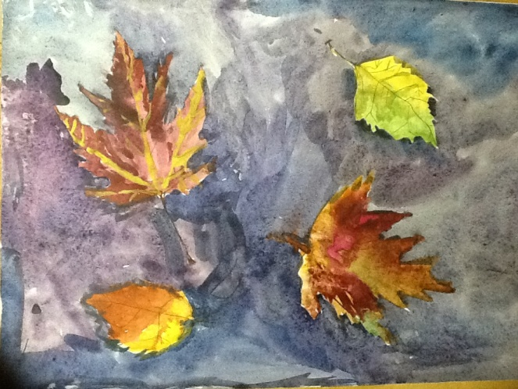
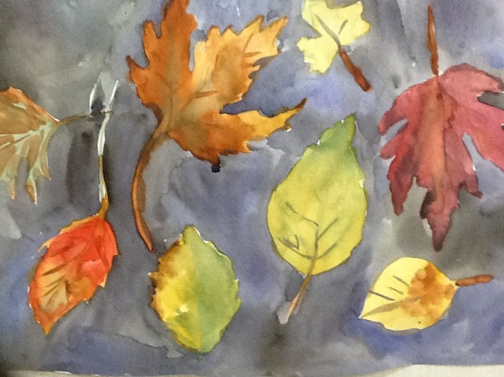
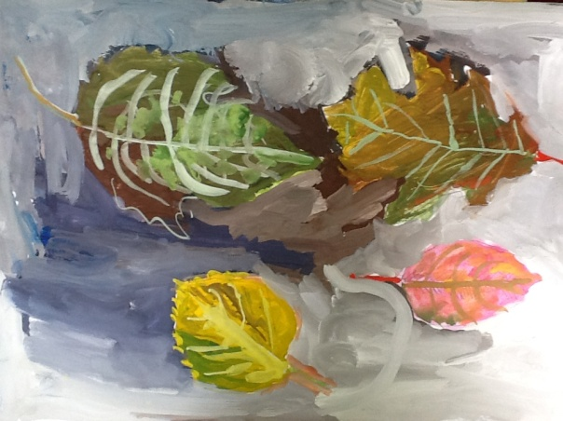
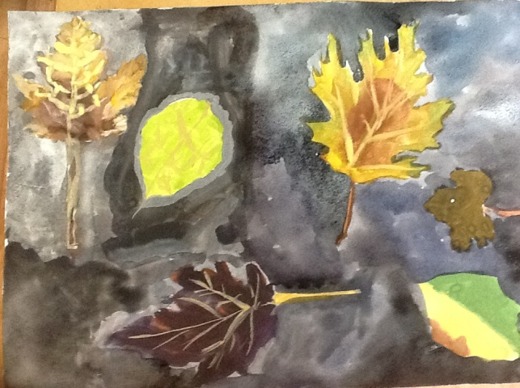
Образцы детских рисунков

Для учащихся:
Бумага для черчения (А 4) 1 лист
Кисти № 8, 5, 2
Краски (акварель, гуашь)
Емкость с чистой водой
Простой карандаш
Палитра
Ход занятия
Теоретическая работа. Рассуждения о времени года.
Ребята, мы с вами продолжаем рисовать осенние темы. Всем вам было дано задание собрать листья. У нас получился прекрасный, яркий букет. Осенние листья отличаются от обычных только цветом, т.к. весной и летом листья зеленые, а осенью они приобретают разные оттенки. Мы можем в нашем букете увидеть красные, желтые, коричневые, смеси этих цветов, например, коричнево-желтый, красно-оранжевый, желто-красно-зеленый и т.д.
Листья отличаются один от другого не только размером и формой, но и цветом. Выберите по 5 листиков разной формы и цвета.
Разложите листья на листе бумаги А4. Таким образом вы сможете получше их рассмотреть
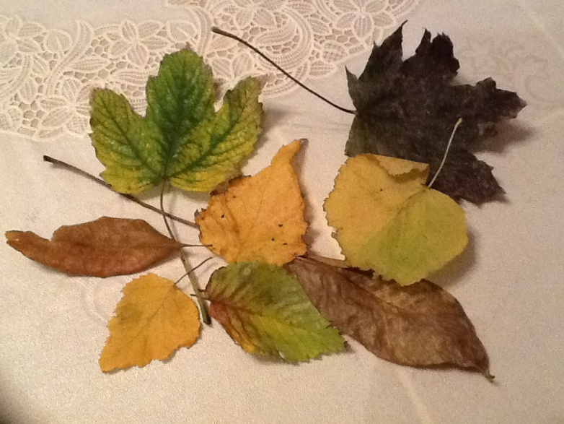
Простым карандашом рисуем на чистом листе бумаги форму каждого из листиков. Обратите внимание, если листья немного перекрывают друг друга. Композицию из осенних листьев располагайте по центру листа или равномерно по всей плоскости.
Теперь наша композиция готова и можно приступать к работе цветом.
Писать листья мы начнем с фона. Сделайте замес в палитре. Конечно, используйте синие оттенки, зеленые, добавьте немного фиолетового, возможно коричневого. Черный цвет добавляйте с осторожностью.
У всех получился цвет фона для листьев. Кистью № 8 нанесите цвет на бумагу. Если краска ложиться мазками – оставляйте. Это создаст ощущение земли, и будет выглядеть интересно. Нужно, только, постараться, чтобы мазки были близки по цвету и издалека сливались в один цвет. На нашем образце работали акварелью, поэтому цвет легкий и прозрачный.
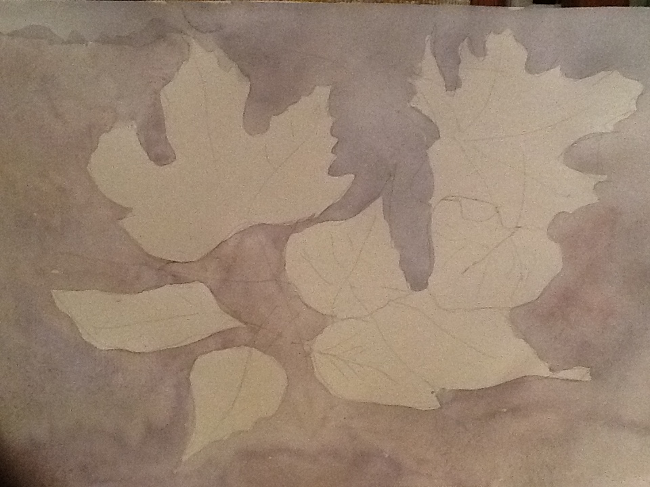
Мы не будем ждать пока фон окончательно высохнет и начнем писать листья.
Возьмите кисти №5.
Постарайтесь максимально точно подобрать цвет для каждого из листьев.
Изучайте строение прожилок и укладывайте мазки по форме листика.
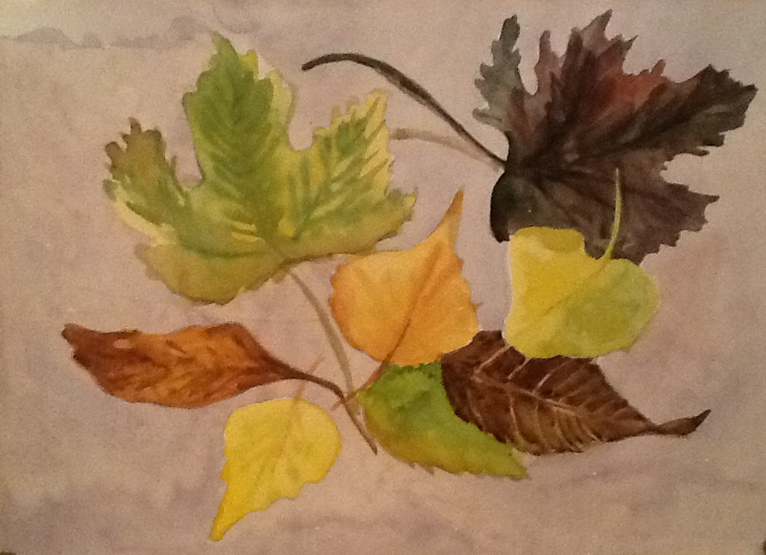
Теперь дадим краске хорошенько просохнуть.
Перед вами стоит задача кистью № 2 (тонкой) попробовать передать все рисунки прожилок. Обратите внимание, как прожилки разнообразны. У одних листиков прожилки-красные, у других - зеленые, у третьих - светло-желтые. И нигде мы с вами не видим – черного цвета. Здесь важно не торопиться и работать аккуратно.
Уплотняем тон фона, если это необходимо.

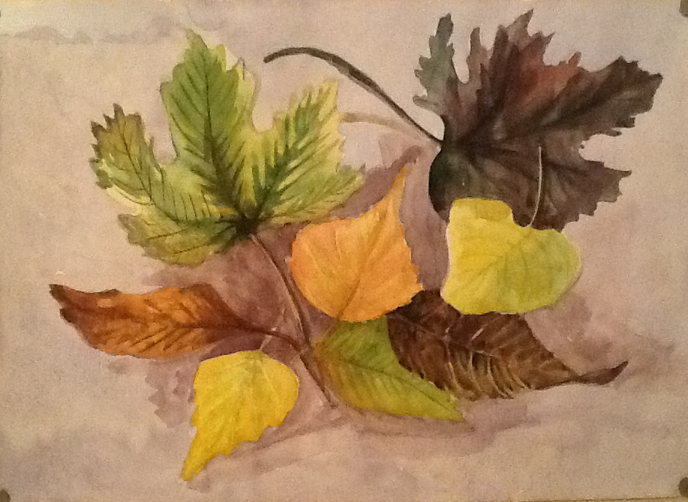
Осенние листья написаны.

